Biologie, sur les chemins des découvertes
défi B Niveau 1
A qui sont ces graines ?

Informations pour les enseignants

Place dans les programmes

Découvrir le monde vivant
Observer les différentes manifestations de la vie animale et végétale.

Propositions pour la mise en œuvre en classe

L’objectif de ce défi est de comprendre qu’à chaque espèce de fruits correspondent toujours les mêmes graines. Pour cela les élèves auront à associer des graines avec les fruits correspondants.

Petite précision lexicale :
Au plan botanique, un fruit est la structure dont le rôle est de protéger et d'assurer la diffusion des graines. Toutes les plantes utilisées pour ce défi sont donc des fruits.
Dans le langage courant, les notions de fruits ou de légumes se font sont en référence à l’usage culinaire.

Déroulement possible de la séance
1/ Découverte et questionnement
- Apporter des fruits (ex : pommes, courges, citrons ou pamplemousses - attention les oranges de consommation courante ont très peu de pépins ! -, avocats)
- Les présenter aux élèves et les nommer avec eux
Eventuellement, les faire toucher, sentir, goûter (dans le respect des gestes barrières)
- Montrer des graines de ces fruits (véritables pépins / noyaux ou photos – voir en annexe)
- Lancer le défi : « à qui sont ces graines ? »

2/ Hypothèses :
- Exprimer les conceptions initiales
- Associer les graines aux fruits entiers

3/ Recherche
« Comment peut-on faire pour vérifier ? »
- Couper les fruits en 2, observer la coupe et extraire la/ les graine(s) présente(s), comparer avec les graines de départ et les conceptions exprimées
4/ Structuration
Réaliser une trace écrite :
Réaliser un classement par plantes (cf. exemples de trace à renvoyer)

Pour aller plus loin : effectuer une recherche documentaire pour associer une photo de la plante et son nom (exemple : pépin / pomme / pommier)
http://www.snv.jussieu.fr/bmedia/Fruits/index.htm

Exemples de trace à renvoyer au MDJ :
- Tableau de synthèse
Graine | Fruit entier | Fruit coupé en 2 | Plante
Photo ou dessin de pépin | Photo ou dessin de pomme entière | Photo ou dessin de pomme coupée | Photo de pommier et/ou empreinte de feuille…

- ou 1 affiche simplifiée par fruit :

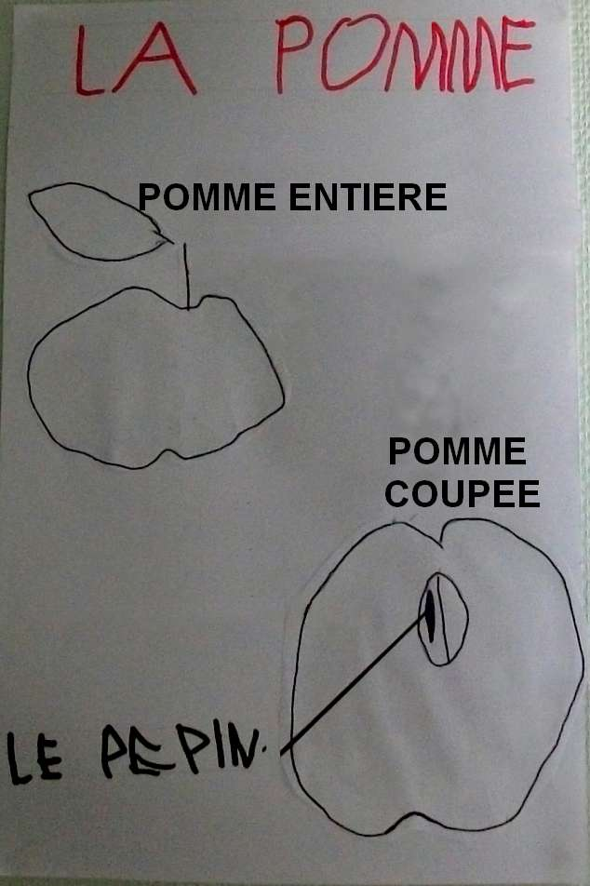

Voici ce que le maître du jeu demande à vos élèves :

- Envoyez des photos de vos recherches et de vos découvertes.

Annexe
